至诚学院实验报告

题 目： 2024-2025学年第一学期
服务端开发技术实验报告

姓 名： 戴龙星

学 号： 212207140

系 别： 计 算 机 工 程 系

专 业： 计算机科学与技术

年 级： 2022级

2024 年 11月 8日

实验二 TP5路由
- 实验目的
  - 掌握ThinkPHP5的路由三大模式
  - 掌握ThinkPHP5的路由注册方法
  - 掌握ThinkPHP5的路由规则的创建
  - 掌握ThinkPHP5的常用路由地址类型
- 实验内容

- 将路由修改为混合模式，在index模块的默认控制器中分别创建两个方法:name和number，name返回姓名，number返回学号。并为name方法定义一个路由规则：name。
(截图：配置文件)

(验证截图：分别访问index模块的name方法和number方法，每个方法
的代码和运行结果放在同一张图中)
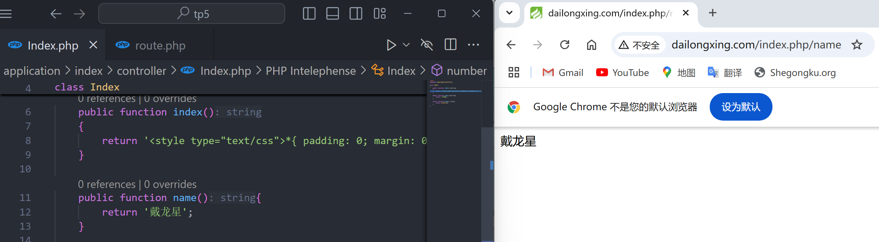
- 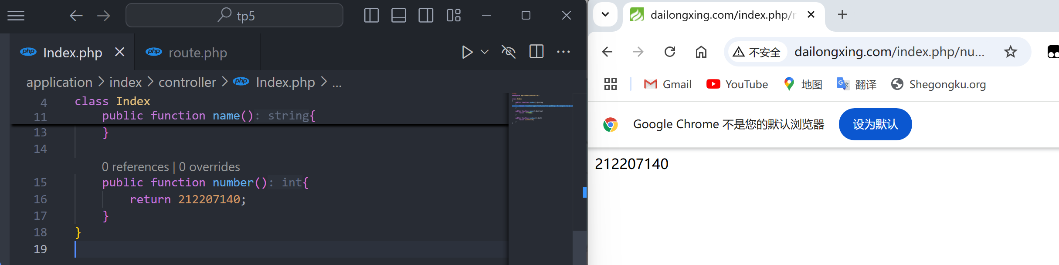动态注册路由规则：在index模块的默认控制器中创建方法study，代码内容为: (姓名)在学习.$lesson。该方法参数为lesson。使用动态方法创建路由规则访问study方法，要求：使用GET方法，后缀为html，lesson必须符合正则规则（必须是字符，且长度在3-10）
(截图：路由规则文件)
(验证截图：代码和运行结果)

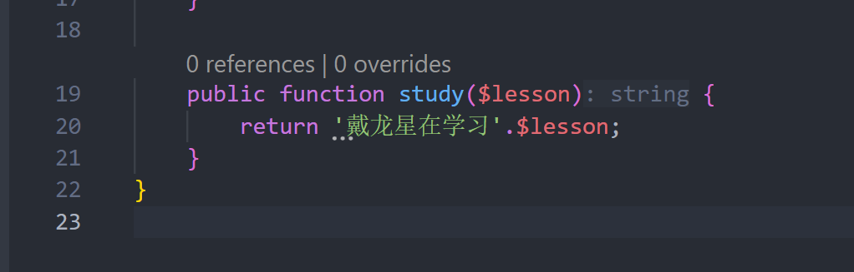

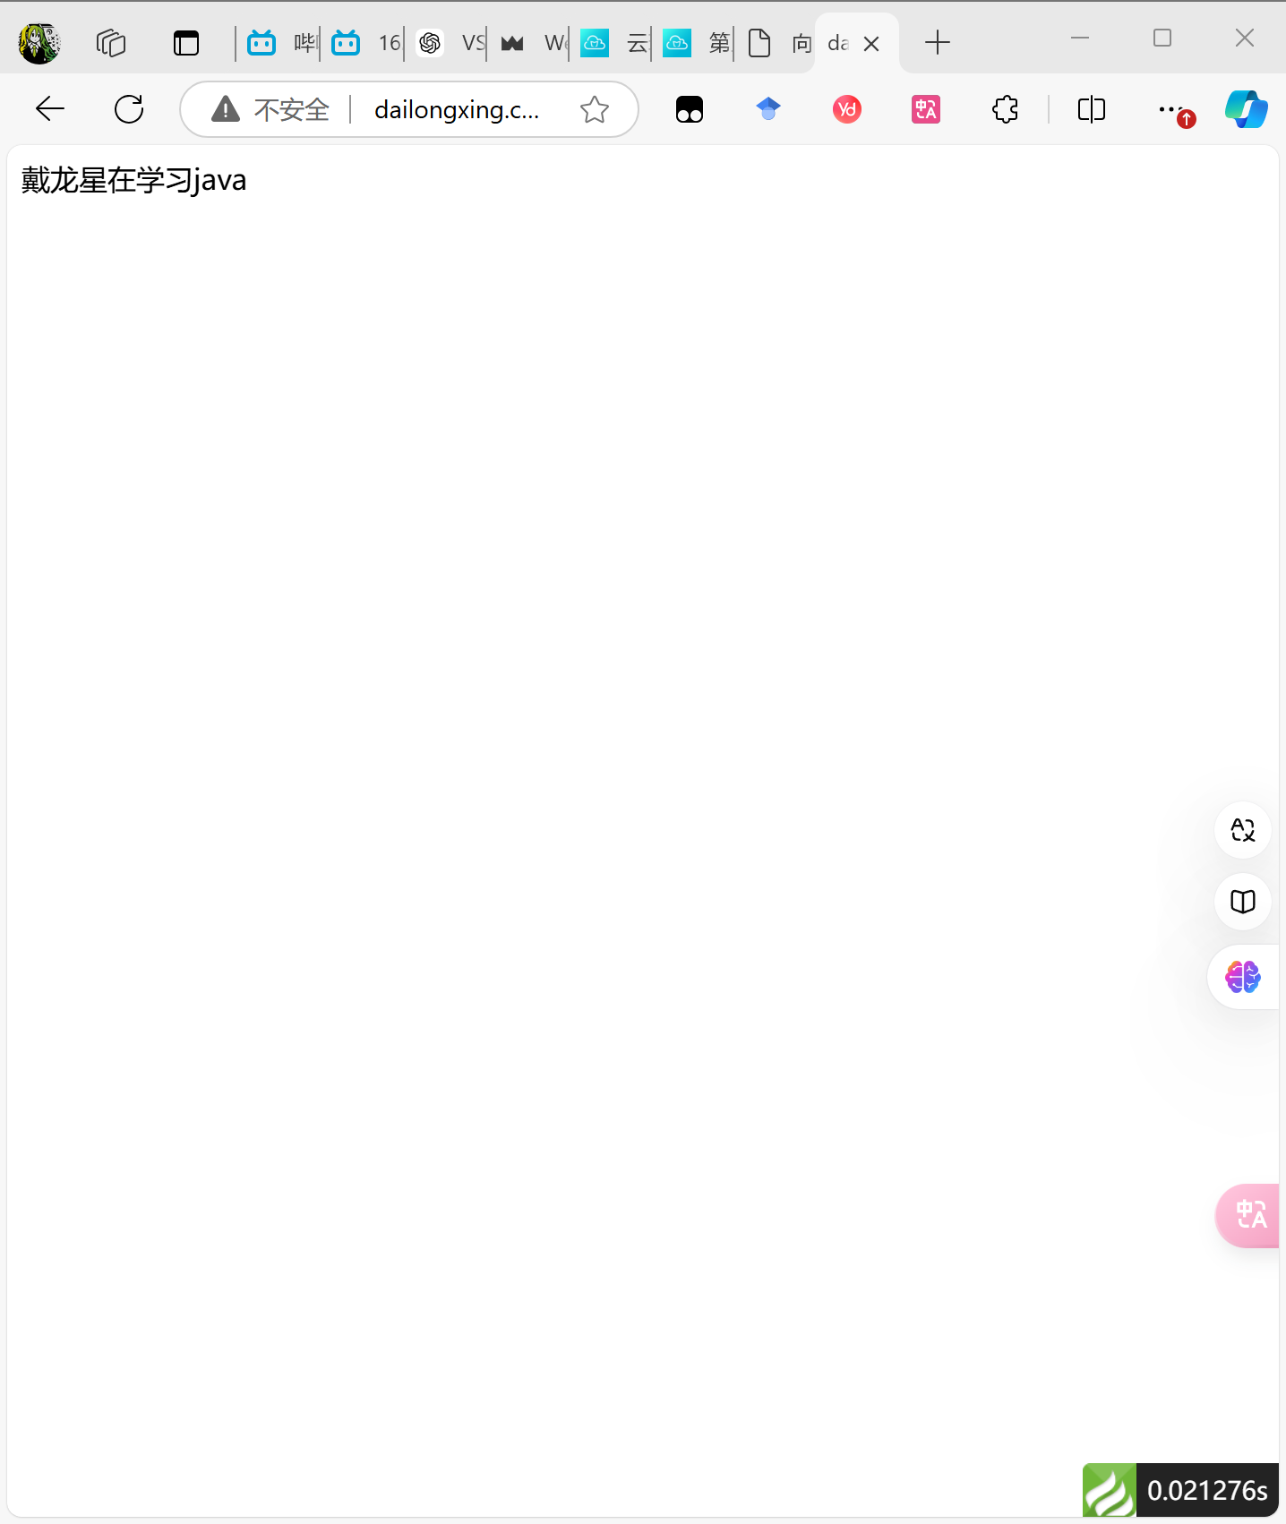

- 配置文件注册路由规则：使用配置数组完成上题功能。
(截图：路由规则文件)
(验证截图：代码和运行结果)
- 将路由修改为混合模式，在index模块的默认控制器中创建方法study，代码内容为: $.name在学习.$lesson。该方法包含两个参数，分别为name和lesson，其中lesson的默认值为PHP。使用动态方法创建路由规则访问study方法，要求：使用GET方法，后缀为html，name参数是字符，长度为3-8，lesson必须是字符，且长度在3-10，lesson为可选参数
(截图：路由规则文件)
(验证截图：代码和运行结果)
- 配置路由规则:study，使其能够直接路由到上题的操作方法。
(截图：路由规则文件)
(验证截图：代码和运行结果)
- 配置路由规则:baidu，使其能够路由到: https://www.baidu.com。
(截图：路由规则文件)
(验证截图：代码和运行结果)

